# Minor revision

まずは、blendingの現状確認から。

* [File]->[Load Areas]で、results/blending/large.areaを読み込む。
* Control Widgetで、# Examplesを2に変更する。
* Control Widgetで、[Example]をクリックし、results/blending/canberra_south_large.xmlとresults/blending/tokyo.xmlを選択する。

canberra_south_large.xml (random=12345)

,

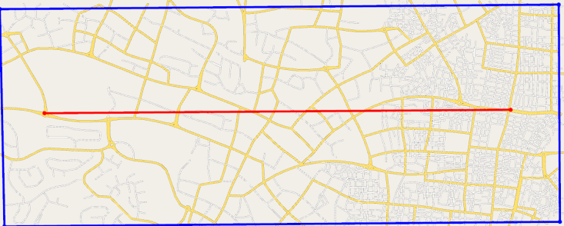

,

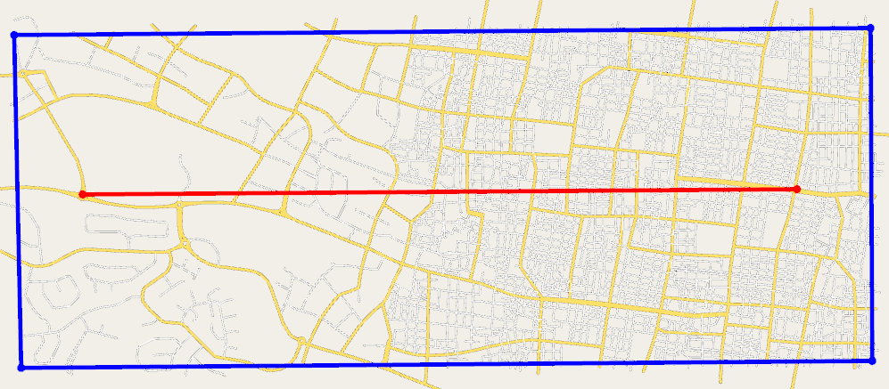

,

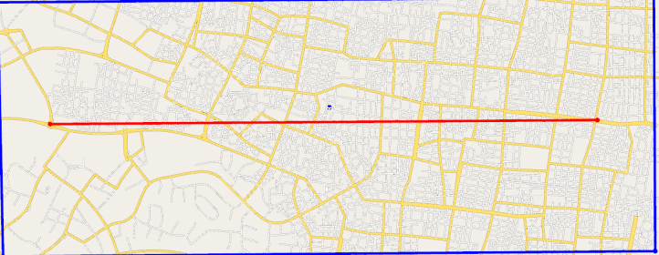

canberra_south_large2.xml (random=12345)

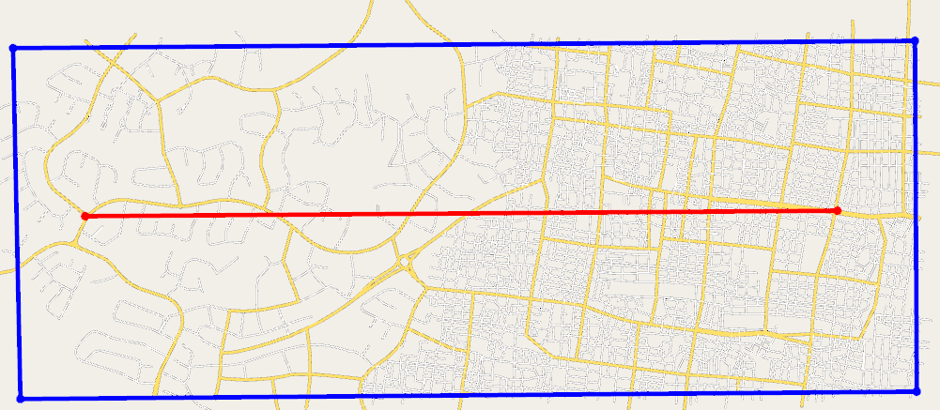

canberra_south_large3.xml (random=12345)

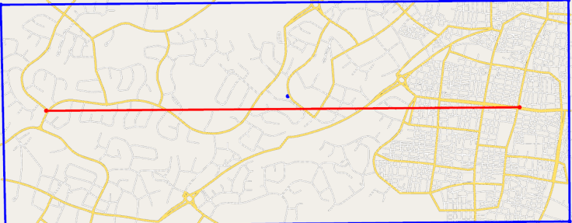

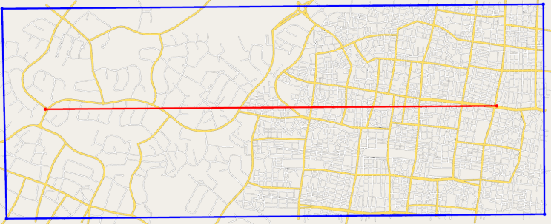

canberra_south_large4.xml (random=12345)

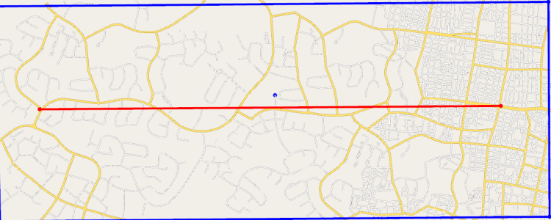

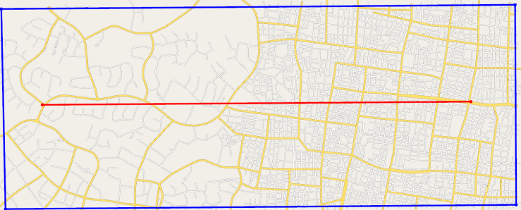

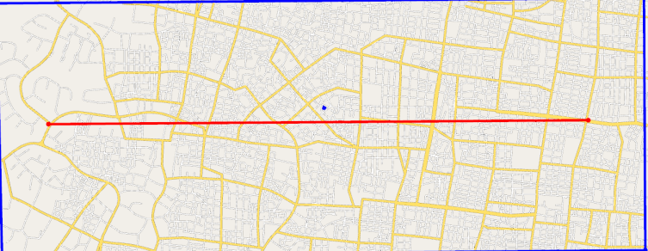

canberra_south_large5.xml (random=12345)

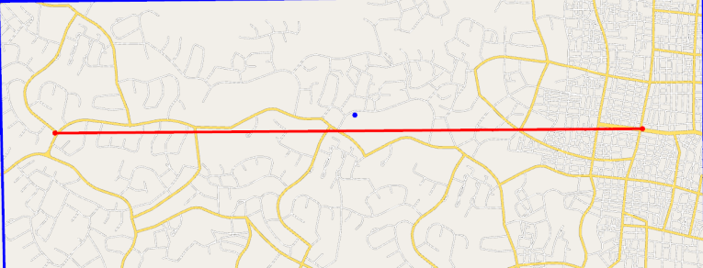

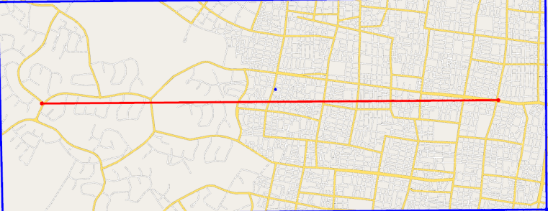

先に、一旦パッチ抽出をやろう。そもそもパッチがおかしかったら、話にならんからね。